
МИНИСТЕРСТВО НАУКИ И ВЫСШЕГО ОБРАЗОВАНИЯ РОССИЙСКОЙ ФЕДЕРАЦИИ
ФЕДЕРАЛЬНОЕ ГОСУДАРСТВЕННОЕ БЮДЖЕТНОЕ
ОБРАЗОВАТЕЛЬНОЕ УЧРЕЖДЕНИЕ ВЫСШЕГО ОБРАЗОВАНИЯ «ДОНСКОЙ ГОСУДАРСТВЕННЫЙ ТЕХНИЧЕСКИЙ УНИВЕРСИТЕТ»
(ДГТУ)

Факультет «Информатика и вычислительная техника»
Кафедра «Программное обеспечение вычислительной техники и автоматизированных систем»

Лабораторная работа №5
Отчет о работе программного средства по теме:
«Линейная регрессия»

Выполнил:
Студент группы ВМО32
Симаков И. А.
Принял:
Доцент кафедры ПОВТиАС
Медведева Т. А.

Ростов-на-Дону
2023

Описание метода
Линейная регрессия — это статистический метод моделирования зависимости между одной зависимой переменной (откликом, целевой переменной, $y$) и одной или несколькими независимыми переменными (предикторами, признаками, $X$).
Цель метода — найти линейную функцию, которая наилучшим образом описывает или предсказывает значение y на основе $X$.
Для нахождения оптимальных значений параметров $β$ используется метод наименьших квадратов. Его цель — минимизировать сумму квадратов ошибок между фактическими значениями yᵢ и предсказанными моделью значениями $ŷᵢ$. Остаток для i-го наблюдения: $eᵢ = yᵢ - ŷᵢ$. В коде минимизация функции потерь $L(a, b) = Σ(yᵢ - (a*xᵢ + b))² → min$ представлена формулами, полученными путё аналитического решения $∂L/∂a = 0$ и $∂L/∂b = 0$.
В качестве критерия значимости был выбран доверительный интервал для среднего значения прогноза в точках $x_{pred}$ в простой линейной регрессии. Это не интервал для полного прогноза, а для математического ожидания y при каждом $x$. Для точки $x_{0}$:
- Точечный прогноз: $ŷ₀ = a*x₀ + b$.
- Стандартная ошибка прогноза: $SE(ŷ₀) = σ̂ * √(1/n + (x₀ - x̄)² / Sxx)$.
- Доверительный интервал: $ŷ₀ ± t * SE(ŷ₀)$.

Набор данных
В качества датасета была выбрана хроника кофейной торговли за 1990-2019 годы (30 точек временнoго ряда), ключевым источником которой являются данные Международной кофейной организации (ICO). Приведеные для 55 стран данные исчисляются в количестве мешков.

Результаты работы
В качестве входных данных программа приимает порядковый номер страны и количество лет, на которые необходимо сделать прогноз, на рисунках 1-4 приведены примеры работы. Синия ломанная — это дискретный график фактического экспорта, пунктирная прямая — график линейной регрессии, голубая область — доверительный интервал, красная точка — прогноз на заданный год в будущем.
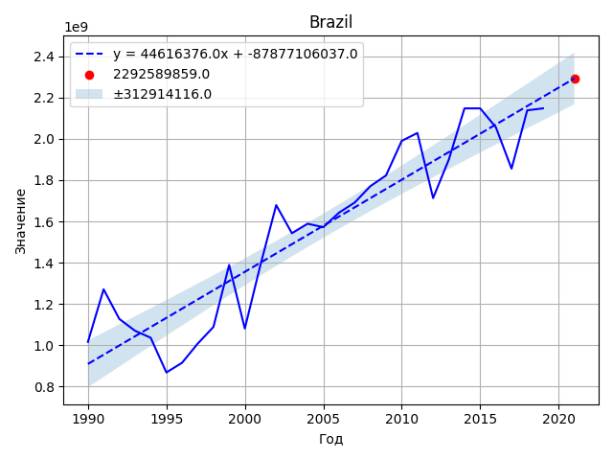  Рисунок 1 — Бразилия, R = 0.929, прогноз 2 года | 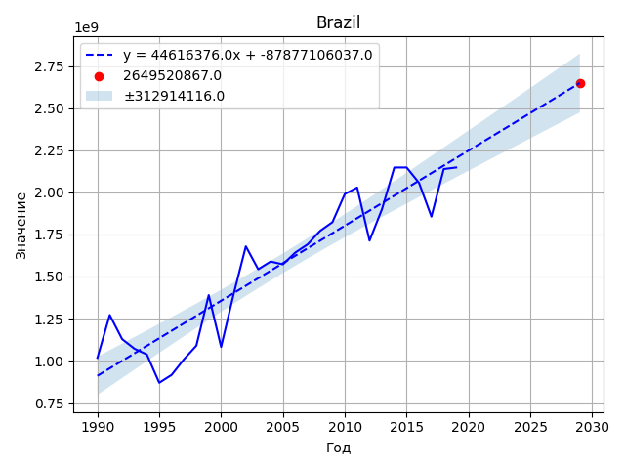  Рисунок 2 — Бразилия, R = 0.929, прогноз 10 лет
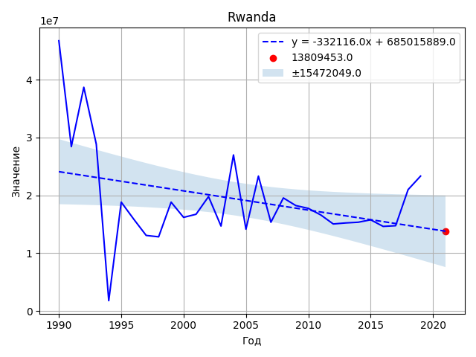  Рисунок 3 — Руанда, R = -0.353, прогноз 2 года | 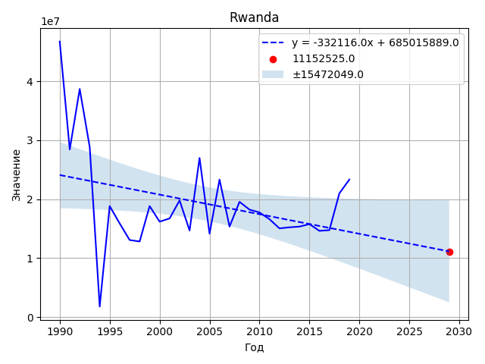  Рисунок 4 — Руанда, R = -0.353, прогноз 10 лет

Код программы
import pandas as pd
import matplotlib.pyplot as plt
import numpy as np
from scipy import stats
from lab3 import predict
def linear_regression_1d(x, y):
"""
Линейная регрессия y = a*x + b
"""
x_mean = x.mean()
y_mean = y.mean()
numerator = ((x - x_mean) * (y - y_mean)).sum() # Σ[(xᵢ - x̄)(yᵢ - ȳ)]
denominator = ((x - x_mean) ** 2).sum() # Σ(xᵢ - x̄)²
a = numerator / denominator # β₁ (угловой коэффициент)
b = y_mean - a * x_mean # β₀ (свободный член)
return round(a, digit), round(b, digit)
def calculate_correlation(x, y):
# Преобразуем в numpy массивы для вычислений
x_arr = np.array(x, dtype=float)
y_arr = np.array(y, dtype=float)
# Вычисляем коэффициент корреляции Пирсона
correlation, p_value = stats.pearsonr(x_arr, y_arr)
# Вычисляем коэффициент детерминации R²
r_squared = correlation ** 2
return round(correlation, 3), round(r_squared, 3), round(p_value, 5)
def confidence_interval(x, y, a, b, x_pred, t_value=2.0):
x = pd.Series(x, dtype=float)
y = pd.Series(y, dtype=float)
n = len(x)
x_mean = x.mean()
# предсказания на обучающих данных
y_hat = a * x + b
residuals = y - y_hat
# дисперсия ошибок
sigma2 = (residuals ** 2).sum() / (n - 2)
sigma = sigma2 ** 0.5
Sxx = ((x - x_mean) ** 2).sum()
ci_upper = []
ci_lower = []
for x0 in x_pred:
se = sigma * ((1 / n + (x0 - x_mean) ** 2 / Sxx) ** 0.5) # SE(ŷ₀) = σ̂ * √(1/n + (x₀ - x̄)² / Sxx)
y0 = a * x0 + b
ci_upper.append(y0 + t_value * se)
ci_lower.append(y0 - t_value * se)
return ci_lower, ci_upper
def confidence_plus_minus(x, y, a, b, t_value=1.96):
x = pd.Series(x, dtype=float)
y = pd.Series(y, dtype=float)
n = len(x)
y_hat = a * x + b
residuals = y - y_hat
sigma = ((residuals ** 2).sum() / (n - 2)) ** 0.5
delta = t_value * sigma
return round(delta, digit)
def make_regression(row, ax, years, forecast_years):
predict_years = list(range(int(years.iloc[0]), int(years.iloc[-1]) + forecast_years + 1))
country = row.iloc[0]
values = row.iloc[1:].astype(float)
x = years
y = values.values
correlation, r_squared, p_value = calculate_correlation(x, y)
print(f'Коэффициент корреляции = {correlation}\n')
a, b = linear_regression_1d(x, y)
y_pred = [a * year + b for year in predict_years]
ci_low, ci_high = confidence_interval(
x,
y,
a,
b,
predict_years
)
delta = confidence_plus_minus(x,y,a,b)
ax.plot(x, y, color="blue")
ax.plot(predict_years, y_pred, linestyle="--" , label=f"y = {a}x + {b}", color="blue")
ax.scatter(predict_years[-1], y_pred[-1], label=y_pred[-1], color="red")
ax.fill_between(predict_years, ci_low, ci_high, alpha=0.2, label=f'±{delta}')
ax.set_title(country)
ax.set_ylabel("Значение")
ax.legend()
if __name__ == "__main__":
digit = 0
df = pd.read_csv("Coffee_export.csv")
df = df.drop(columns=["Total_export"])
# divisor = 10**3
# numeric_cols = df.select_dtypes(include=[np.number]).columns
# df[numeric_cols] = df[numeric_cols] / divisor
years = pd.Series(df.columns[1:].astype(int))
print(df.iloc[:,0])
while True:
forecast_years = int(input("Срок прогноза "))
action = input("Номер страны в списке ")
if str(action) in "XxХх":
break
elif action == "":
continue
else:
row = int(action)
ax = plt.subplot()
make_regression(df.loc[row], ax, years, forecast_years)
ax.set_xlabel("Год")
plt.grid(True)
plt.tight_layout()
plt.show()

